

Dokumentacja koncepcyjna

*| Projekt: Interaktywny system*

*wspomagania układania*

*rozkładu zajęć*

Roger Barlik

Krystian Ujma

Krzysztof Wróbel

Krzysztof Nowakowski

Spis treści

Koncepcja 2

Opis ogólny 2

Ekran logowania 3

Widoki 3

Obszar planu 4

Obszar menu 4

Alerty 4

Kalendarz 4

Zasobnik agregatów 5

Agregat 5

Opis szczegółowy 5

Ekran logowania 5

Widoki 6

Agregat 8

Moduł GWT 14

Architektura systemu 14

Diagramy przypadków użycia 14

1. Zarządzanie planami zajęć 14

1.1 Zarządzanie planami zajęć 15

2. Zarządzanie przedmiotami 22

3. Zarządzanie grupami studenckimi 22

4. Tworzenie zajęcia wraz z terminem 23

5. Tworzenie terminu 23

# Koncepcja

## Opis ogólny

Głównym zadaniem aplikacji jest wspomaganie planisty w jego zadaniu tworzenia planu zajęć dla poszczególnych grup studenckich uwzględniając dostępność poszczególnych sal oraz prowadzących. Po uwzględnieniu wymagań funkcjonalnych system został zbudowany z wybranych elementów: ekranu logowania, widoków, obszaru menu, alertów, kalendarza, zasobników agregatów oraz samych agregatów.

### Ekran logowania

Ekran logowania jest punktem startowym całej aplikacji i to z nim użytkownik będzie miał pierwszy kontakt. Jego głównym celem jest potwierdzenie tożsamości użytkownika który próbuje uzyskać dostęp do systemu oraz jego uprawnień.

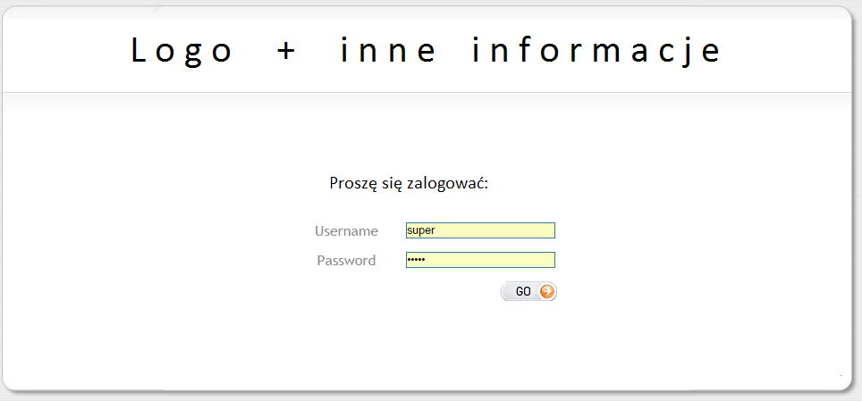

Rysunek : Przykładowy wygląd ekranu logowania

Ekran logowania nie odbiega od standardowych ekranów logowania istniejących w innych aplikacjach. Użytkownik wpisuje swój login (adres e-mail) i hasło. Dodatkowo użytkownik będzie miał możliwość przypomnienia swojego hasła oraz edycje swojego profilu.

### Widoki

Widok jest głównym obszarem roboczym na którym będzie operował użytkownik. Na widok składa się: kalendarz, obszar planu, obszar menu, zasobnik agregatów oraz alerty.

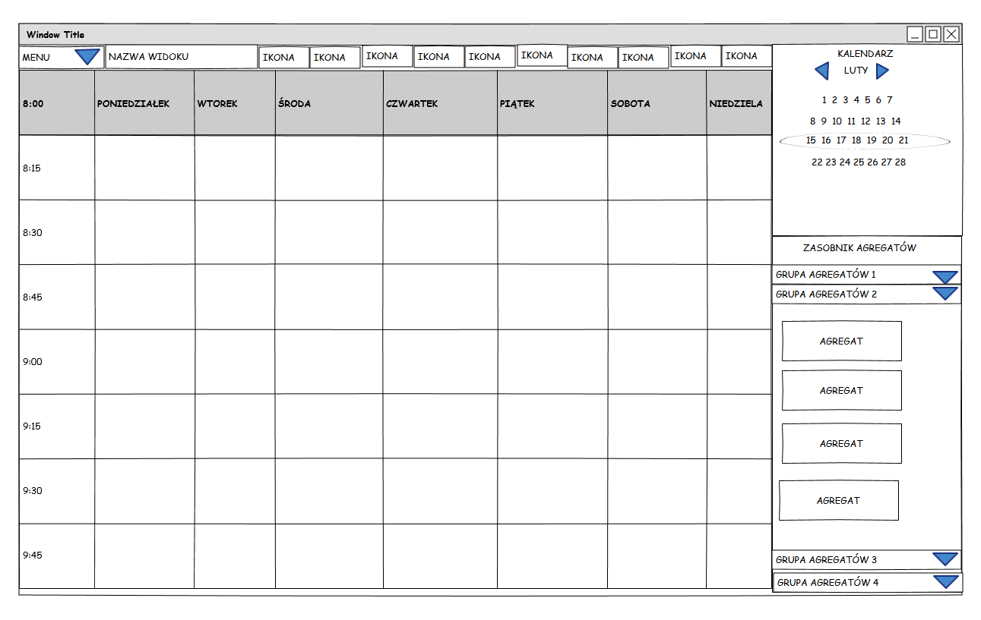

Rysunek : Przykładowy układ widoku

Użytkownik ma możliwość otwarcia więcej niż jednego widoku naraz w celu usprawnienia przeprowadzania operacji. Poszczególne widoki będą mogły wyświetlać różne zakresy dat oraz rożne plany.

### Obszar planu

Obszar planu przedstawia siatkę dni z podziałem na jednostki czasowe. Zakres wyświetlany na planie jest zmienny i jest ustawiany za pomocą kalendarza. Na siatce godzin i dni można umieszczać agregaty z zasobnika agregatów . Możliwe jest też przemieszczanie ich w zakresie danego planu oraz poza nim (inne widoki).

### Obszar menu

Obszar menu zajmuje górny wiersz widoku, jego zadaniem jest do różnego typu ustawień związanych z ustawieniami programu, uzyskiwaniu o nim informacji oraz jego obsługą. Można w nim między innymi przełączać widoki czy otwierać nowe.

### Alerty

Ta kolumna służy do komunikacji. Zawiera wiadomości od innych użytkowników jak i listę alertów. Alerty i wiadomości można filtrować po słowach kluczowych (np. fragmencie treści, dniu, nadawcy). Kolumna alertów zawiera informacje o konfliktach, niespełnionych preferencjach prowadzącego, niespełnione warunki sali, wakaty. Kliknięcie w konkretny alert przenosi użytkownika do okna planu. Kolumna wiadomości zawiera tylko wiadomości nieprzeczytane.

### Kalendarz

Kalendarz służy do przełączenia zakresu dat wyświetlonych w widoku.

Kalendarz można otwierać w różnych widokach:

* miesięcznym
* tygodniowym
* dziennym

Można go przewijać o przodu, do tyłu, wybierać konkretny tydzień/miesiąc/dzień.

### Zasobnik agregatów

Zasobnik agregatów służy do przechowywania stworzonych agregatów. Wyświetlane są tylko agregaty które nie zostały już wykorzystane (umieszczone na planie). Użytkownik ma możliwość wyciągania agregatów z zasobnika na plan poprzez przeciągania go za pomocą myszy. Zasobnik jest wyposażony w kategorie grupujące poszczególne agregaty oraz funkcje wyszukiwania pozwalającą na znalezienie poszukiwanego agregatu za pomocą nazwy.

### Agregat

Agregat jest kolorowym prostokątem reprezentującym pojedyncze zajęcie(wykład, laboratorium lub projekt)dla danej grupy studenckiej, do którego przypisane są lub dopiero będą dodatkowe informację. Agregaty można przeciągać pomiędzy widokami oraz umieszczać na planie.

## Opis szczegółowy

### Ekran logowania

W czasie logowania użytkownik może zalogować się na jedną z kilku grup użytkowników mających różne uprawnienia oraz zakres dostępu.

#### Użytkownik – planista

Główny użytkownik system ma do dyspozycji dostęp do formularzy tworzenia agregatów oraz ich edycji. Widoczne są dla niego wszystkie widoki oraz ma możliwość ich edycji. Posiada możliwość odbierania i wyświetlania wiadomości oraz alertów. Ponadto może udostępniać gotowe (lub w budowie) plany zajęć innym użytkownikom

#### Użytkownik – student

System oferuje studentowi możliwość przeglądania kalendarzy pod kątem zbierania informacji:

* gdzie ma zajęcia
* kto prowadzi zajęcia
* kiedy i gdzie można spotkać konkretnego wykładowcę

Te funkcje są realizowane na zasadzie: użytkownik wpisuje nazwisko wykładowcy do okienka wyszukiwania, wybiera odpowiednią osobę ze zwróconego wyniku i po kliknięciu na nią otwiera mu się kalendarz który może przeglądać.

#### Użytkownik – wykładowca

Wykładowca ma możliwość przeglądania udostępnionego mu planu zajęć oraz zgłaszania uwag poprzez system wiadomości.

#### Użytkownik – administrator

Administrator ma dostępy widok zarządzania grupami użytkowników, podglądania i edycji ich danych.

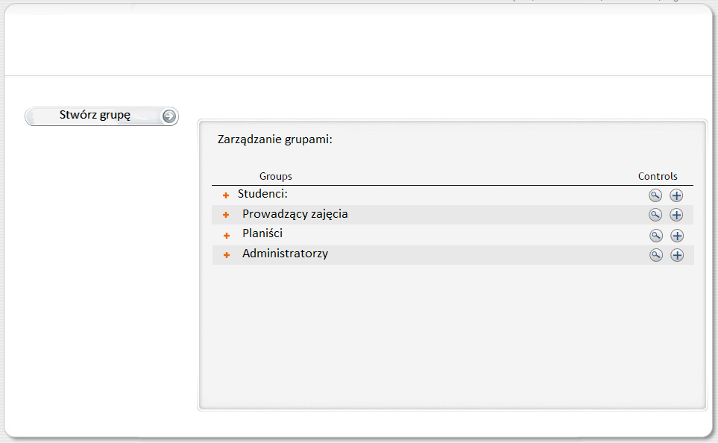

Rysunek : Zarzadzanie grupami

### Widoki

Planista ma do wyboru cztery rodzaje widoków:

- widok grupy studenckiej

- widok wykładowcy

- widok sali

- widok przedmiotu

Za pomocą tych widoków planista może rozmieszczać elementy z dostępnego zasobnika na planie. W ten sposób „sczepiając” razem salę + wykładowcę + grupę studencką + przedmiot.

Jak wspomniano wykładowca może otworzyć jeden z4 widoków, w ten sposób np. otwierając widok wykładowcy łączy go z pozostałymi elementami: salą, grupą studencką, przedmiotem.

Widoki te nie różnią się zasadniczo w wyglądzie – istotny czynniki to z jakiej perspektywy jest przedstawiony kalendarz.

I tak gdy planista otworzy widok wykładowcy ukaże się mu poniższy obraz który składa się z 2 istotnych elementów: Kalendarza oraz zasobnika agregatów

#### 

Rysunek : Przykładowy widok

#### Widok wykładowcy

Widok wybranego wykładowcy, pokazuje plan dla danego wykładowcy wraz z agregatami które zostały do niego dołączone. Agregaty które zostały już połączone z danym dniem oraz godziną zostają wyświetlone na planie zajęć. Tymczasem agregaty niezagospodarowane ale przyłączone do danego prowadzącego przedstawione są w zasobniku agregatów.

Widok ten jest dostępny dla planisty oraz dla wykładowcy którego dotyczy. Planista ma pełny dostęp, podczas gdy wykładowca nie widzi zasobnika agregatów.

#### Widok grupy studenckiej

Widok wybranej grupy studenckiej. Tak jak w pozostałych widokach zawiera agregaty połączone z daną grupą studencką. Agregaty mogą zawierać różne ilości połączonych elementów: przedmiot + grupa studencka, przedmiot + grupa studencka + wykładowca, przedmiot + grupa studencka + wykładowca + sala.

Dostęp do tego widoku ma planista z pełnymi prawami oraz uczniowie należący do danej grupy studenckiej (bez zasobnika agregatów).

#### Widok Sali

Widok wybranej sali lekcyjnej pokazuje agregaty połączone z tą salą, które mogą być połączeniem są połączeniem kilku elementów: przedmiot + grupa studencka +sala , przedmiot + grupa studencka + wykładowca + sala.

Widok Sali jest dostępny tylko dla planisty.

### Agregat

Planista może dodawać nowe agregaty lub kolejne instancje tego samego typu agregatu do widoku przeciągając je z zasobnika na siatkę. Agregaty których ilość instancji osiągnie zamierzoną ilość godzinową zostaną usunięte z zasobnika.

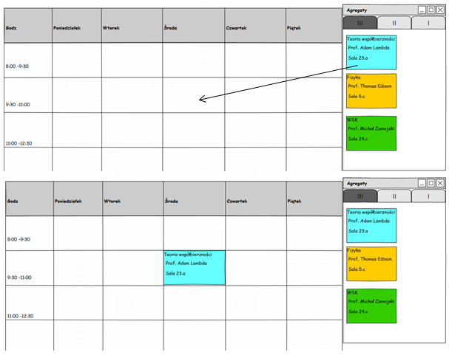

Rysunek 3: Ustawianie agregatu na siatce

Planista może usuwać agregaty z widoku przeciągając je z siatki do zasobnika. Agregaty które nie są już dostępne w zasobniku z powodu osiągnięcia zamierzonej liczby godzin zostaną ponownie do niego dodane

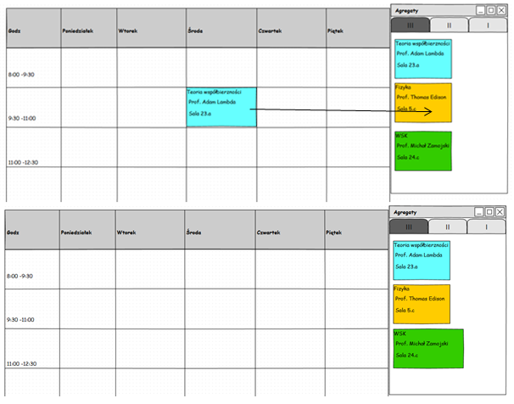

Rysunek 4: Usuwanie agregatu z siatki

Planista w ramach tego samego widoku będzie mógł przesuwać agregat w pionie (zmiana godziny) jak i poziomie(zmiana dnia) przeciągając agregat z jednego oczka siatki na drugi.

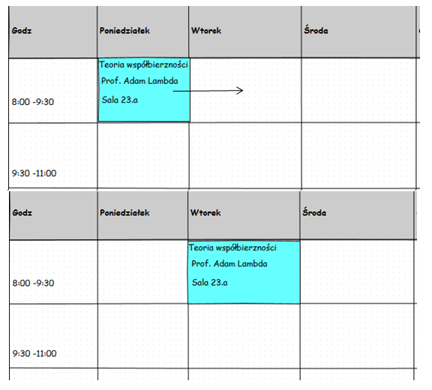

Rysunek 5 : Przesuwanie w poziomie

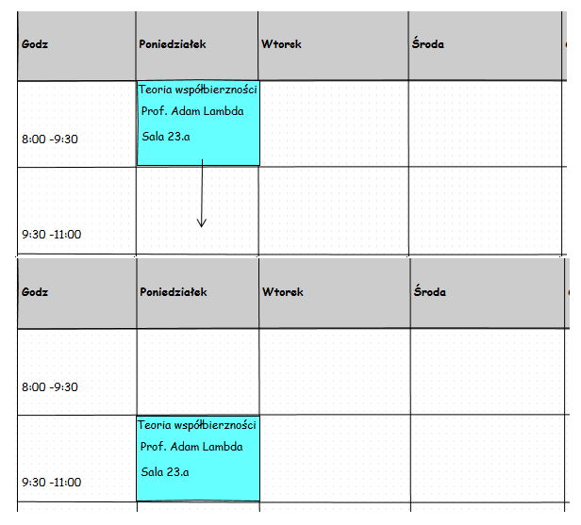

Rysunek 6: Przesuwanie w pionie

Przeciągnięcie jednego agregatu na drugi sprawi że te dwa agregaty zamienią się miejscami w przypadku gdy agregat jest przeciągany z innego oczka siatki. Drugą możliwością jest przeciągniecie elementu z zasobnika, wtedy przeciągnięty element zajmie miejsce poprzedniego agregatu podczas gdy ten zostanie wrócony do zasobnika.

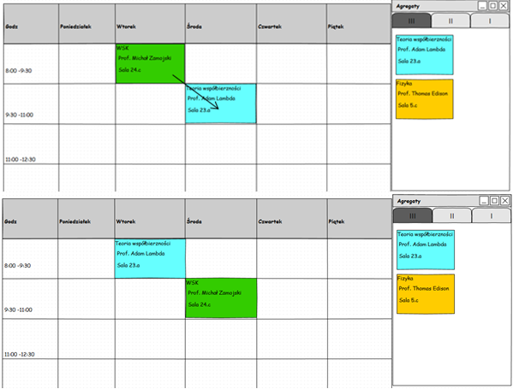

Rysunek 7: Zamiana agregatów miejscami

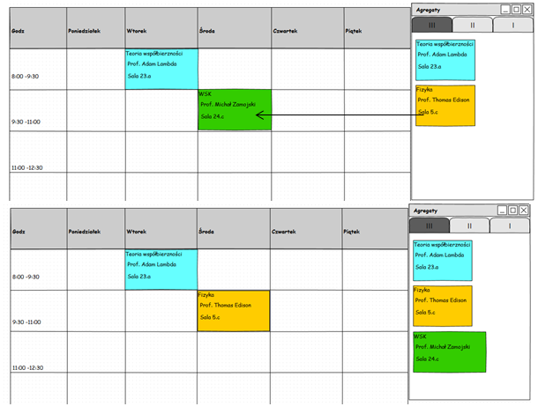

Rysunek 8: Zamiana przy użyciu agregata z zasobnika

Możliwe będzie także przeciąganie agregatów pomiędzy oknami wyświetlającymi widoki różnych siatek, spowoduje to taką samą reakcje jak przy przeciąganiu na tej samej siatce. Dodatkowo przy przeciąganiu pomiędzy widokami różnych typów np. z prowadzącego na grupę, zmienione zostaną informacje wyświetlane na agregacie.

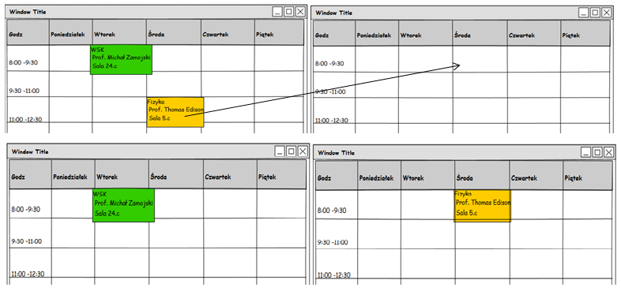

Rysunek 9: Przeciąganie pomiędzy różnymi oknami

# Moduł GWT

# Architektura systemu

# Diagramy przypadków użycia

## 1. Zarządzanie planami zajęć

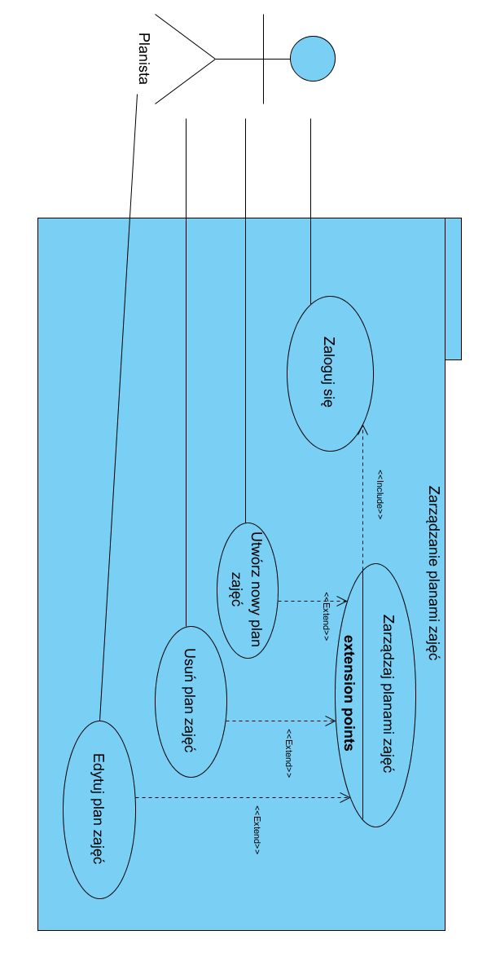

### Zarządzanie planami zajęć

LOGOWANIE:

Aktorzy: Planista

Wyzwalacz: Planista naciska na przycisk „Zaloguj się”

Warunek początkowy: Planista nie jest zalogowany

Przepływ podstawowy:

1. Wprowadzanie adresu e-mail i hasła

2. Komunikat o udanym logowaniu

3. Udostępnienie interfejsu użytkownika

Przepływ alternatywny:

1.1. Błędne dane logowania

1.2. Komunikat o błędzie

1.2.1.1. Ponowne logowanie

TWORZENIE NOWEGO PLANU ZAJĘĆ:

Aktorzy: Planista

Wyzwalacz: Planista naciska na przycisk „Stwórz nowy plan zajęć”

Warunek początkowy: Planista jest zalogowany

Przepływ podstawowy

1. Wybranie nazwy oraz okresu obowiązywania planu.

2. Planista przypisuję odpowiednią grupę studencką.

3. Planista klika „Zapisz” w celu zapisania planu do którego potem będzie mógł przypisywać

terminy z zajęciami.

Przepływ alternatywny:

1.1 Błędna nazwa pliku

1.2 Błędne dane- komunikat o błędzie

EDYCJA PLANU ZAJĘĆ:

Aktorzy: Planista

Wyzwalacz: Planista naciska na przycisk „Edytuj plan zajęć”

Warunek początkowy: Planista jest zalogowany

Przepływ podstawowy

1. Wybranie planu do edycji.

2. Zatwierdzenie zmian.

Przepływ alternatywny:

1.1 Wybranie planu którego nie można edytować

1.2 Wprowadzenie błędnych danych- komunikat o błędzie

USUWANIE PLANU ZAJĘĆ:

Aktorzy: Planista

Wyzwalacz: Planista naciska na przycisk „Usuń plan zajęć”

Warunek początkowy: Planista jest zalogowany

Przepływ podstawowy:

1. Wybranie planu do usunięcia

2. Zatwierdzenie usunięcia

Przepływ alternatywny:

1.1 Wybranie planu który już nie istnieje(jest usunięty a strona jest nie odświeżona).

1.2 Komunikat o błędzie.

1.2 Zarządzanie przedmiotami

WYBIERANIE PLANU ZAJĘĆ:

Aktorzy: Planista

Wyzwalacz: Planista naciska na przycisk „Wybierz plan zajęć”

Warunek początkowy: Planista jest zalogowany

Przepływ podstawowy:

1. Wybranie planu do którego będą dodawane przedmioty.

EDYTOWANIE PRZEDMIOTU:

Aktorzy: Planista

Wyzwalacz: Planista naciska na przycisk „Wybierz plan zajęć”

Warunek początkowy: Planista jest w oknie edycji danego planu zajęć oraz zalogowany.

Przepływ podstawowy:

1. Wybranie przedmiotu

2. Kliknięcie „Edytuj przedmiot”

USUWANIE PRZEDMIOTU:

Aktorzy: Planista

Wyzwalacz: Planista naciska na przycisk „Wybierz plan zajęć”

Warunek początkowy: Planista jest w oknie edycji danego planu zajęć oraz zalogowany.

Przepływ podstawowy:

1. Wybranie przedmiotu

2. Kliknięcie „usuń przedmiot”

Przepływ alternatywny:

Brak możliwości usunięcia przedmiotu- komunikat o błędzie

DODAWANIE NOWEGO PRZEDMIOTU:

Aktorzy: Planista

Wyzwalacz: Planista naciska na przycisk „Wybierz plan zajęć”

Warunek początkowy: Planista jest w oknie edycji danego planu zajęć oraz zalogowany.

Przepływ podstawowy:

1. Planista klika „Dodaj nowy przedmiot”

2. Uzupełnienie potrzebnych danych przedmiotu

3. Zatwierdzenie

Przepływ alternatywny:

1.2 Błędna nazwa przedmiotu- komunikat o błędzie.

1.3 Zarządzanie grupami

DODAWANIE NOWEJ GRUPY:

Aktorzy: Planista

Wyzwalacz: Planista naciska na przycisk „Dodaj nową grupę”

Warunek początkowy: Planista jest w oknie edycji grup oraz zalogowany.

Przepływ podstawowy:

1. Planista klika „Dodaj nową grupę”

2. Uzupełnienie potrzebnych danych grupy

3. Zatwierdzenie

Przepływ alternatywny:

1.2 Błędna dane grupy np. grupa już może istnieć- komunikat o błędzie.

EDYTOWANIE GRUPY:

Aktorzy: Planista

Wyzwalacz: Planista naciska na przycisk „Edytuj grupy”

Warunek początkowy: Planista jest w oknie edycji grup oraz zalogowany.

Przepływ podstawowy:

1. Wybranie grupy do edycji

2. Kliknięcie „Edytuj grupę”

3. Zmiana danych grupy

4. Zatwierdzenie

Przepływ alternatywny:

1.4 Błędna dane grupy np. grupa już może istnieć- komunikat o błędzie.

USUWANIE GRUPY:

Aktorzy: Planista

Wyzwalacz: Planista naciska na przycisk „Usuń grupę”

Warunek początkowy: Planista jest w oknie edycji grup oraz zalogowany.

Przepływ podstawowy:

1. Wybranie grupy do usunięcia

2. Kliknięcie „usuń grupę”

Przepływ alternatywny:

1.2 Brak możliwości usunięcia grupy- komunikat o błędzie

1.4 Tworzenie zajęcia

TWORZENIE ZAJĘCIA:

Aktorzy: Planista

Wyzwalacz: Planista naciska na przycisk „Stwórz zajęcie”

Warunek początkowy: Planista jest w oknie edycji danego planu zajęć oraz zalogowany.

Przepływ podstawowy:

1. Planista wybiera prowadzącego

2. Wybranie przedmiotu

3. Wybranie grupy studenckiej

4. Wybranie Sali

5. Wybranie terminu

6. Kliknięcie „Stwórz”

Przepływ alternatywny:

1.1 Prowadzący ma w tym czasie inne zajęcia

1.4 Sala jest zajęta

1.6 Komunikaty o ewentualnych błędach.1.5 Tworzenie terminu

TWORZENIE TERMINU:

Aktorzy: Planista

Wyzwalacz: Planista naciska na przycisk „Stwórz termin”

Warunek początkowy: Planista jest w oknie zarządzania terminami oraz zalogowany

Przepływ podstawowy:

1. Planista wybiera zestaw dni dla których chce stworzyć termin

2. Planista wybiera godziny dla danego terminu

3. Wybranie Sali

4. Zatwierdzenie poprzez kliknięcia na „Zatwierdź”

Przepływ alternatywny:

1.1 Termin jest niemożliwy do wybrania – komunikat o błędzie

1.2 Godziny są już zajęte – komunikat o błędzie

1.3 Sala jest już zarezerwowana – komunikat o błędzie

## 2. Zarządzanie przedmiotami

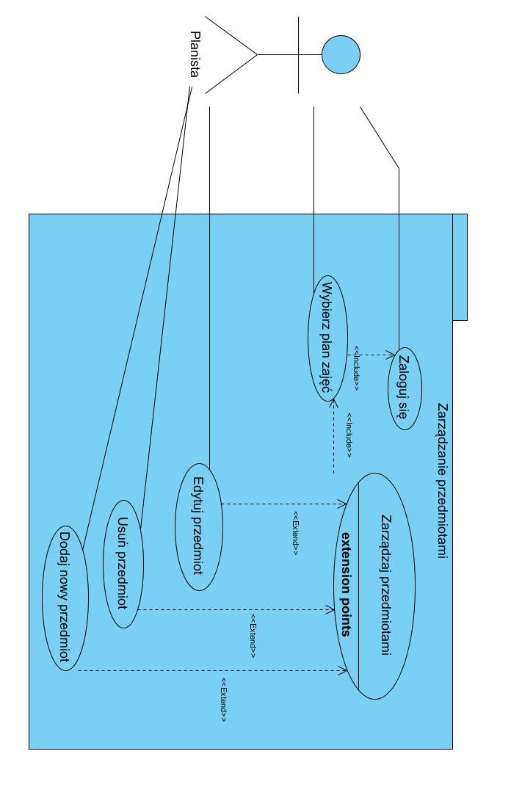

## 3. Zarządzanie grupami studenckimi

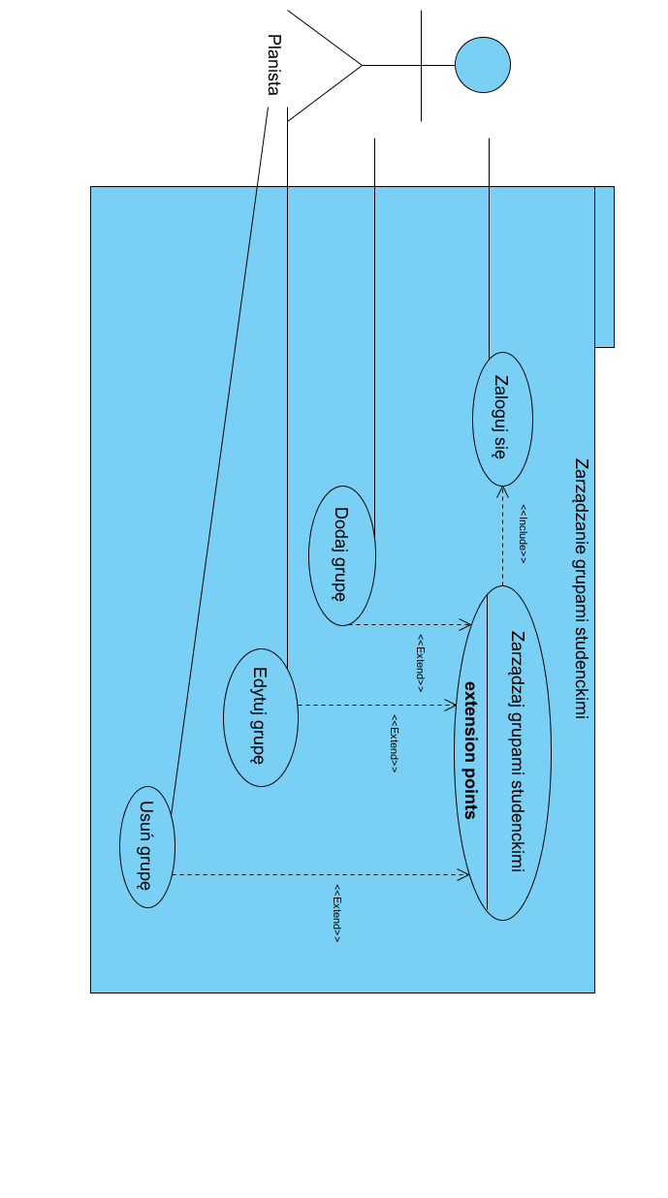

## 4. Tworzenie zajęcia wraz z terminem

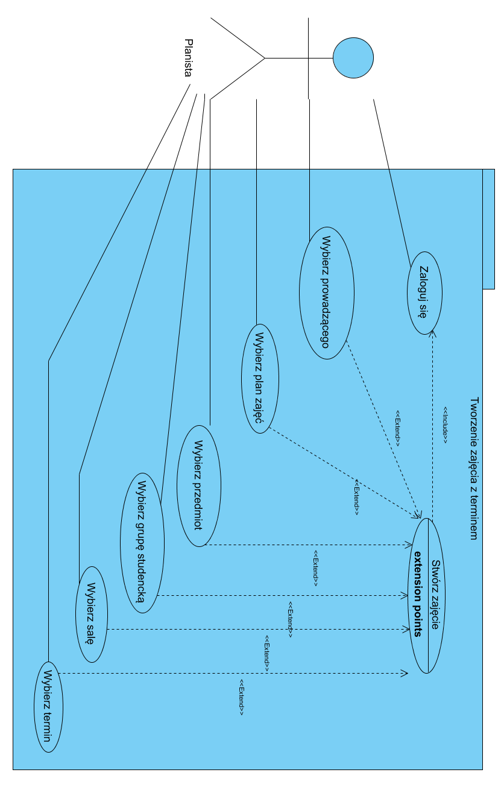

## 5. Tworzenie terminu

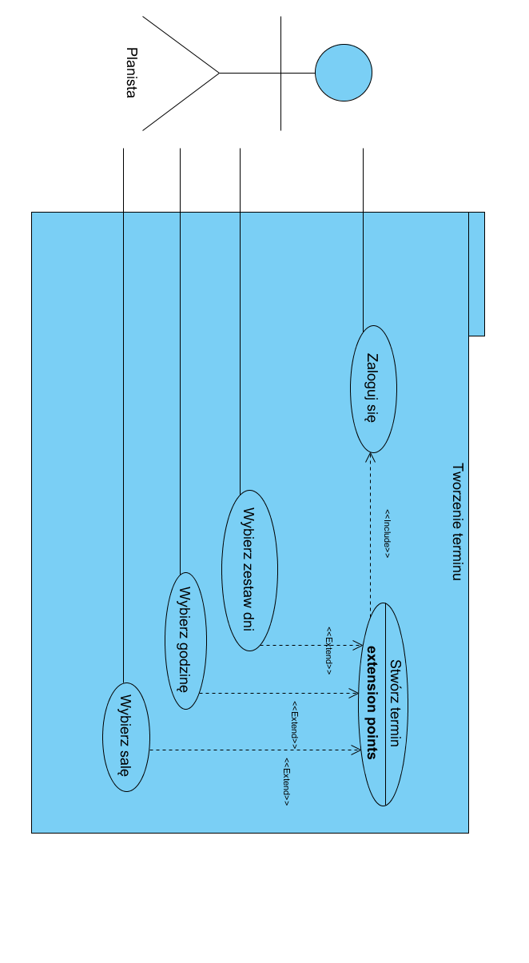

Scenariusze systemowych przypadków użycia